Existem situações em que mudam os parâmetros a serem passados para o método assertEquals da JUNIT. Por exemplo: o double tem casas decimais "infinitas". Nesses casos de flutuação de casas decimais o assert precisa que você defina até quantas casas deve comparar, então, a sentença assertEquals deve ficar => assertEquals(valorEsperado, valorReal, limiteCasasDecimaisDeComparação). Veja o exemplo para nosso exercício de aula:

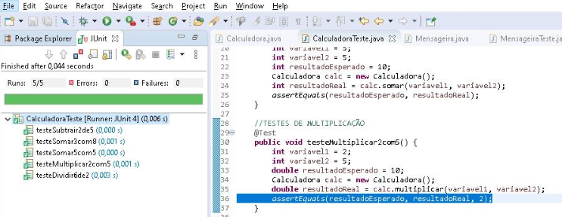

Segue um **resumo das instruções assertEquals mais usuais.**

* Para comparar tipo char, int, byte, long, array, short, String, use assertEquals(valorEsperado, valorReal) na comparação.
* Na comparação de tipo double, use assertEquals(valorEsperado, valorReal, limiteCasasDecimaisDeComparação).
* Para java.lang.Object, use assertArrayEquals
* Existem ainda:
  + assertNull(java.lang.Object objetoAvaliado) = verifica se é Null
  + assertTrue(boolean variávelAvaliada) = verifica se é Verdadeira
  + assertFalse(boolean variávelAvaliada) = verifica se é Falsa

Mais detalhes em...

<https://junit.org/junit4/javadoc/4.13/org/junit/Assert.html>